Projektbeschreibung | Die ungehörten Stimmen | Textwerkstatt | Recherche und Archiv

Das Wandelbild
Das Wandelbild ist ein einziges Ölbild, das immer wieder übermalt wird – Schicht um Schicht, an Orten, die Ludwigs Route berührt hat. Was hier zu sehen ist, ist der Anfang: die ersten Schichten, mehr noch nicht. Der Film wächst mit dem Bild.
Jede Schicht wird vielfach fotografiert und zu einem Film montiert, in dem das Entstehen und das Übermalen sichtbar bleiben. Später werden die ungehörten Stimmen zum Klang dieses Films: die Lieder der Menschen, an denen Ludwigs Weg vorbeiführte, werden sein Soundtrack.
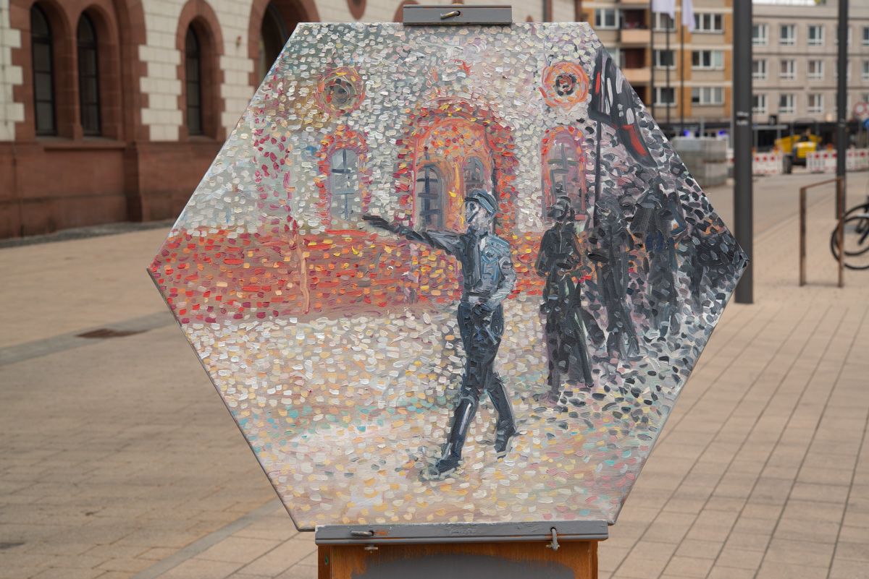
(Foto © Stefan Budian)
→ Hier kommt nach der Fertigstellung der zweiten Schicht der Anfang des Malereifilms auf Vimeo.

Die Schichten
Für die Arbeit an dem Wandelbild werde ich an vielen Orten malen, die mein Großvater Ludwig Breining entweder selbst benannt hat, oder die für mich in seinem Kontext bedeutsam sind. Jede dieser einzelnen Arbeitssitzungen ergibt eine „Schicht“ des entstehenden Bildes und des dazu gehörenden Malereifilms.

Dritte Schicht – Hrabyně, 1. September 2026
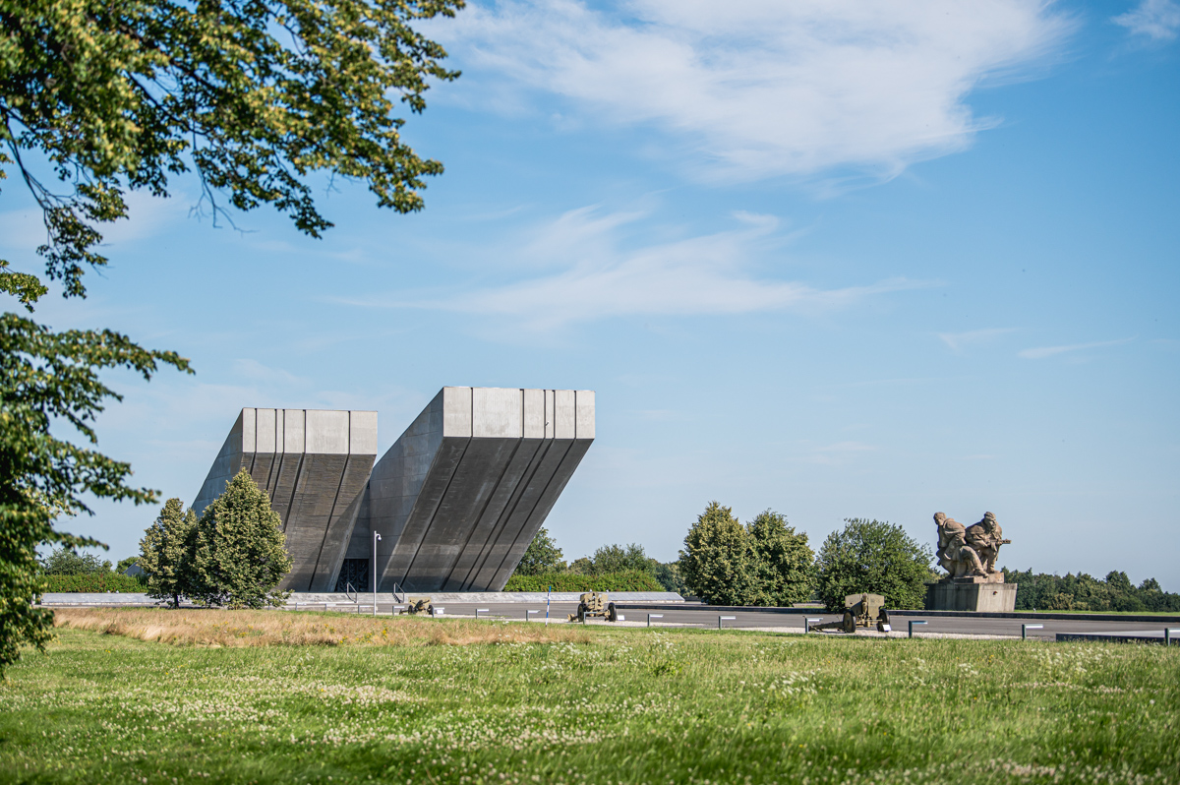.
Am 1. September entsteht die dritte Schicht am tschechischen Nationaldenkmal des Zweiten Weltkriegs in Hrabyně, siehe Foto (© Schlesisches Museum Opava).
Nach der Station in Mainz arbeite ich am 1. September - dem Jahrestag des deutschen Überfalls auf Polen - in Hrabyně, wenige Kilometer von dem Dorf, in dem Ludwigs Regiment auf den Einmarsch wartete. Von dort reise ich weiter nach Polen und male an weiteren Orten aus dem Feldtagebuch meines Großvaters.

Zweite Schicht – St. Christoph, Mainz, 22. August 2026
In der Kriegsruine St. Christoph in Mainz kommt am 22. August 2026 die zweite Schicht hinzu.
Dass sie hier entsteht, hat mit dem speziellen Ort zu tun. St. Christoph ist so geblieben, wie der Krieg die Kirche zurückließ: Hier wird sichtbar, was am Ende durch Überzeugungen wie Ludwigs übrigblieb.
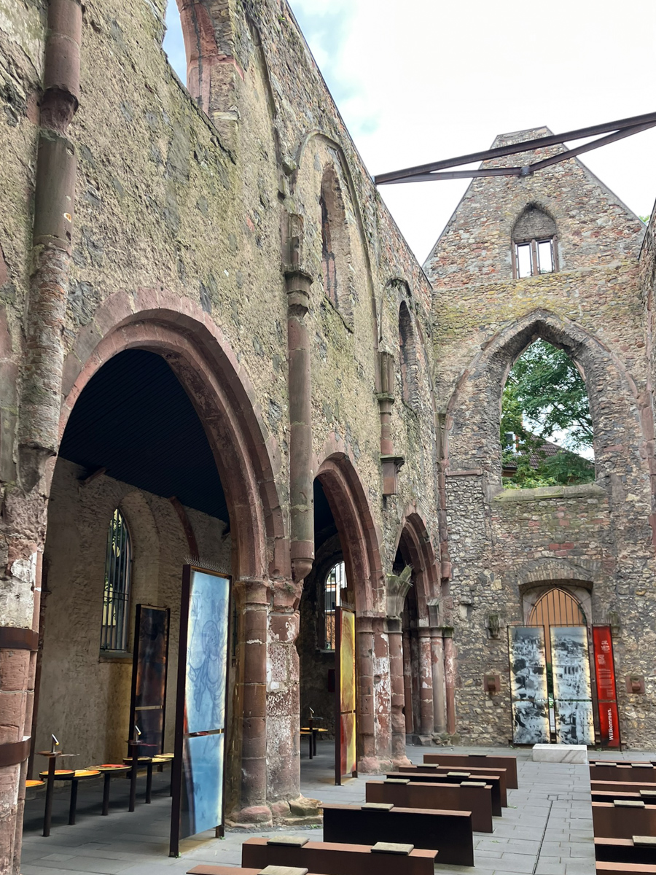St. Christoph, Mainz
(Foto © Stefan Budian)

Erste Schicht – Kaiserslautern, 11. April 2026
Stefan Budian startet Kunstprojekt (DLF Kultur, 11.4.2026)
Kunstprojekt kreist um Nazi-Vergangenheit (Rheinpfalz, 13.4.2026)
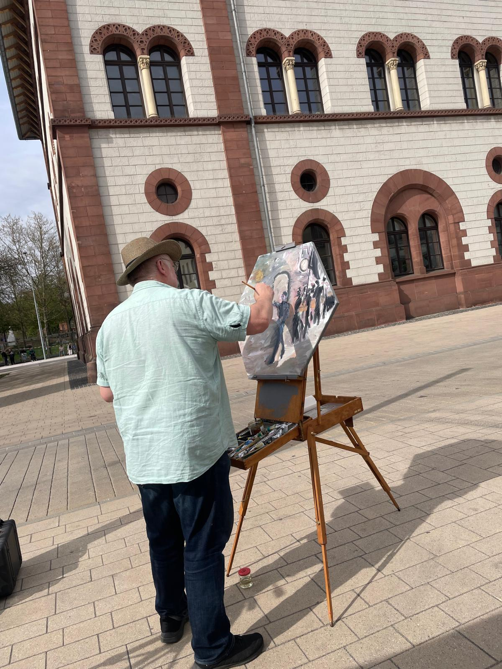
(Foto © Stefan Budian)
Vor der Fruchthalle in Kaiserslautern. 1935 marschierte hier ein SA-Propagandazug vorbei – fotografisch dokumentiert, ganz vorne Ludwig als SA-Zugführer. Am 11. April 2026 stand ich dort, wo der Fotograf damals stand, stellte eine Leinwand auf und begann zu malen.
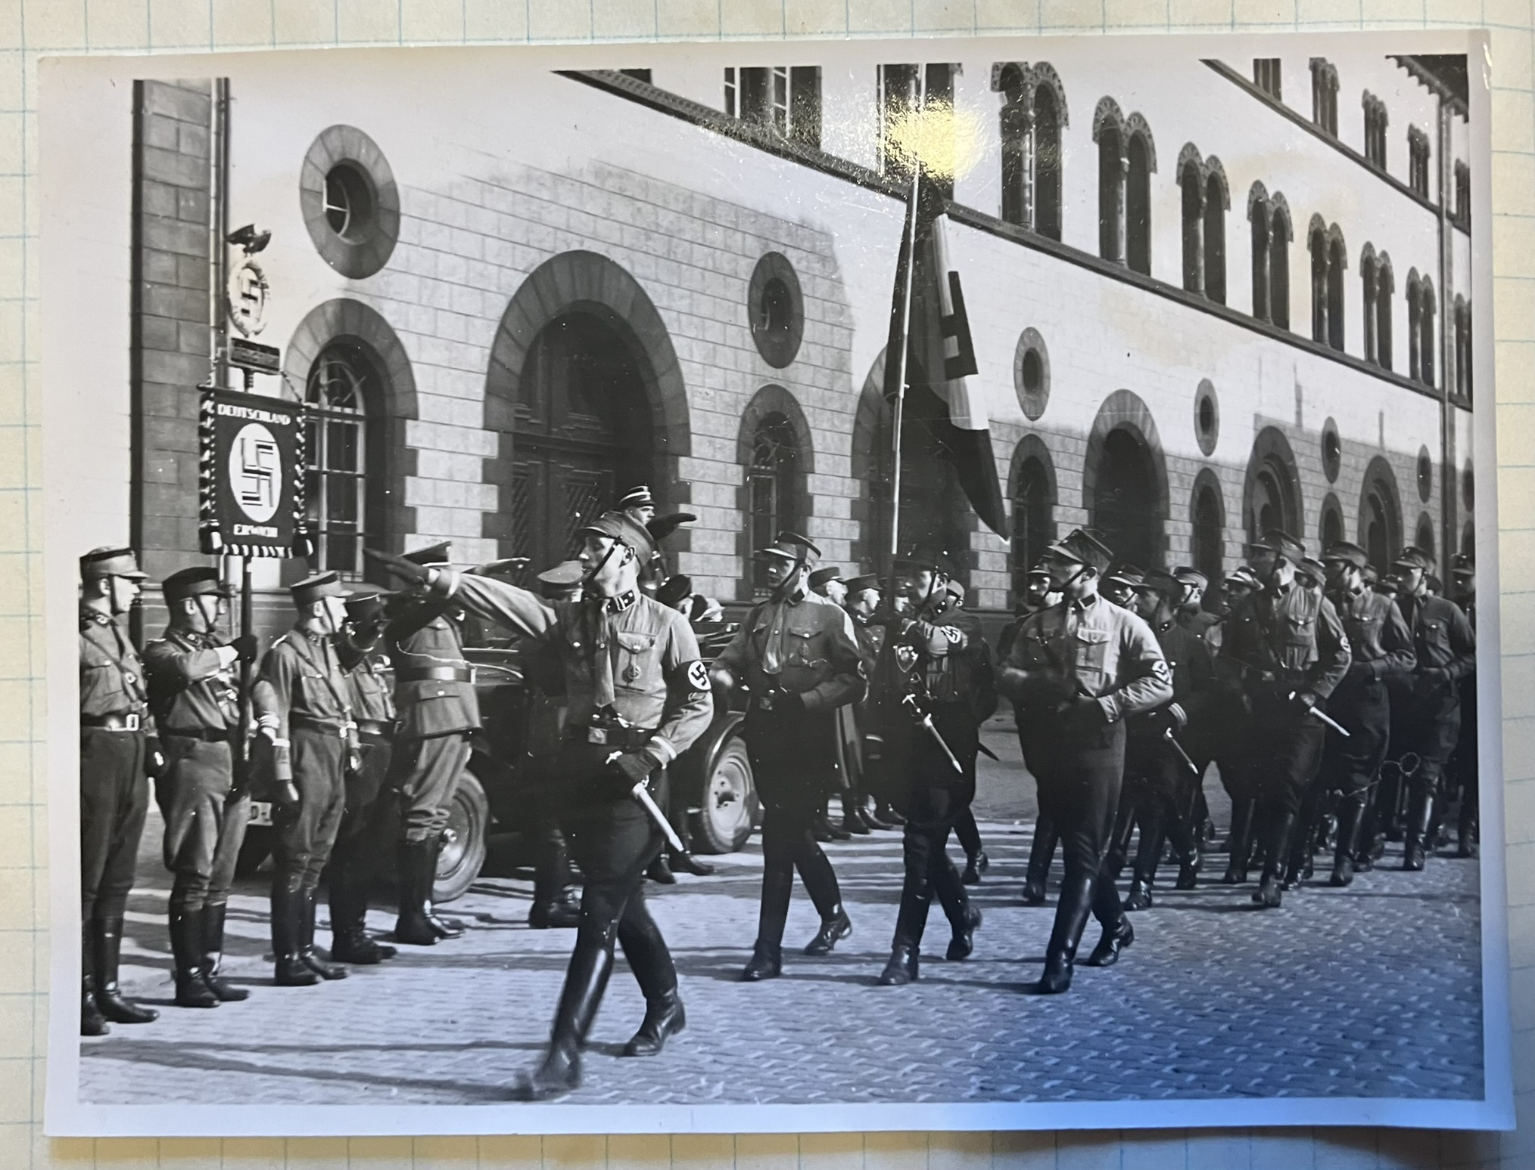SA-Propagandazug vor der Fruchthalle, Kaiserslautern 1935
(Foto © Stefan Budian)
Die erste Schicht Farbe auf einer Leinwand, die danach durch Tschechien und Polen und wieder zurück nach Deutschland wandern wird. Zugleich der erste öffentliche Akt: nicht mehr nur Recherche, Gespräche, Archiv, sondern sichtbar. Die Eröffnungsansprache hielt Dr. Bernd Klesmann, Stadtarchivar von Kaiserslautern.
→ Ausführlich: „Erste Schicht" – Kaiserslautern, April 2026

→ Die ungehörten Stimmen – der Gegenklang zum Feldtagebuch

